周度市场报告

2024年4月15日

市场综述

美联储降息预期再度降低，英美对俄罗斯铝、铜、镍实施新的交易限制或造成全球金属市场动荡，中东局骤然升级后出现缓和，地缘政治走向或是影响本周最重要的因素。截至4月15日，上周富时中国A50跌1.74%报11916.07点，标准普尔500指数跌0.1%报5123.41点。美元兑离岸人民币涨约0.12%报7.2673人民币/美元，LME期铜涨0.56%报9407美元/吨，COMEX黄金期货涨2.07%报2360.2美元/盎司，COMEX白银期货涨4.03%报27.97美元/盎司。5月ICE原糖期货周度跌幅6.54%，5月ICE棉跌超3%，MB铁矿石涨5.87%。
图表1：全球商品涨跌幅
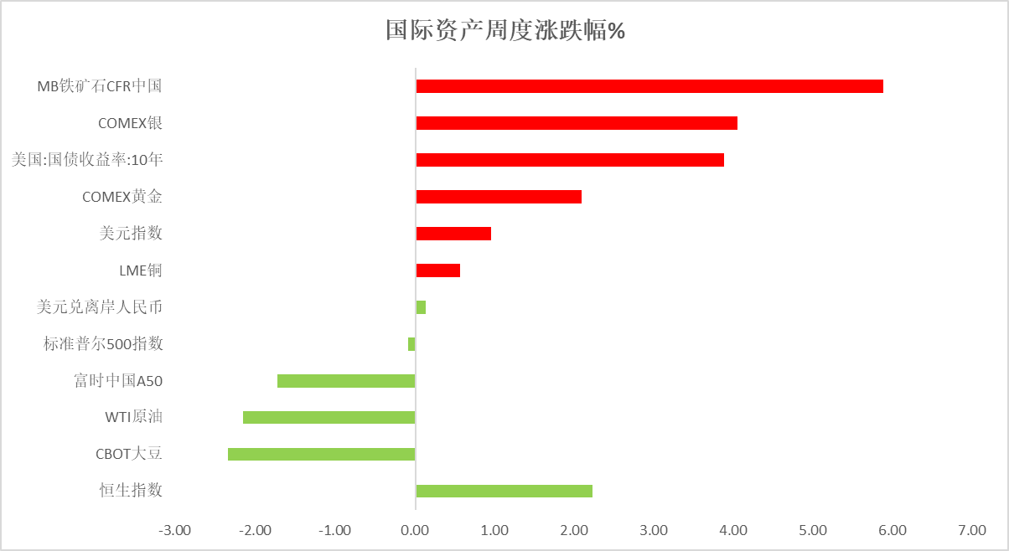
资料来源：公开资料整理，瑞达国际

周度事件汇总
【美联储博斯蒂克：可能需要进一步推迟降息；如果通胀回落的速度恢复，可能会提前进行降息。美联储的经济增长预测有可能上调；重申其预计2024年通胀回落步伐缓慢；CPI数据若符合预期，将是受欢迎的进展。】
【美国预算赤字扩大，2024财年上半年的预算赤字达到1.07万亿美元，经调整后，同比扩大4%。3月份赤字为2360亿美元，小于去年同期。美国未偿债务的利息负担仍是赤字不断扩大的最大原因。本财年上半年的利息成本为5220亿美元，较2023年增长36%。】
【美国2月批发销售环比升2.3%，为2022年3月以来最大增幅，预期升0.4%，前值由降1.7%修正至降1.4%】
【美国3月NFIB小型企业信心指数为88.5，创2012年2月以来新低，预期89.9，前值89.4。美国上周红皮书商业零售销售同比上升5.4%，前值5.2%。】
【美国3月CPI同比上涨3.5%，为2023年9月以来的最高水平，高于市场预期的3.4%；核心CPI同比上涨3.8%，超长市场预期的3.7%，主要是汽油和房价上涨导致通胀连续三个月超预期。】
【美国3月PPI同比上升2.1%，创2023年4月以来新高，预期2.2%，前值1.6%；环比上升0.2%，预期0.3%，前值0.6%。3月核心PPI同比上升2.4%，预期2.3%，前值2.0%；环比上升0.2%，预期0.2%，前值0.3%。】
【美国上周初请失业金人数为21.1万人，预期21.5万人，前值自22.1万人修正至22.2万人；四周均值21.425万人，前值自21.425万人修正至21.45万人；3月30日当周续请失业金人数181.7万人，预期180万人。】
【美国抵押贷款利率再次突破7%，令购房需求减弱。上周美国30年期固定利率抵押贷款合约利率上升10个基点至7.01%。高利率打压购房抵押贷款申请指数，使其下滑4.7%至近一个月来最低水平。】
【欧洲央行将主要再融资利率、存款机制利率、边际贷款利率分别维持在4.5%、4%及4.75%不变，符合市场预期。欧洲央行明确暗示即将降息，称大多数潜在通胀指标正在放缓，如果相信通胀将达到2%，利率可能会下降。】
【欧元区4月Sentix投资者信心指数为-5.9，预期-8.5，前值-10.5。】
【德国2月未季调经常帐盈余298亿欧元，前值盈余297亿欧元。】
【德国2月季调后贸易帐顺差214亿欧元，预期顺差260亿欧元，前值从顺差275亿欧元修正为顺差276亿欧元。出口环比降2.0%，前值6.3%；进口环比升3.2%，前值从升3.6%修正为升3.7%。】
【德国2月季调后工业产出环比升2.1%，预期升0.5%，前值升1.0%；工作日调整后工业产出同比降4.76%，前值降5.5%。】
【法国2月贸易帐逆差52.44亿欧元，创2021年1月来最小逆差，前值73.88亿欧元。】

【瑞士3月季调后失业率2.3%，预期2.2%，前值2.2%；未季调失业率2.4%，预期2.3%，前值2.4%。】
【加拿大央行将利率维持在5%不变，符合市场预期。加拿大央行将2024年CPI涨幅预期从2.8%下调至2.6%，预计2025年为2.2%；将2024年GDP增长预期上调至1.5%；将中性利率范围上调25个基点至2.25%-3.25%。】
【加拿大央行行长麦克勒姆表示，6月份可能会进行降息。】
【新西兰联储维持基准利率在5.5%不变，连续第六次暂停加息，符合市场预期。新西兰联储表示，继续采取紧缩的货币政策立场以进一步减轻产能压力和通胀。】
【花旗中国：将今年中国GDP预测从4.6%上调至5%，房地产初现企稳迹象。】
【日本2月贸易帐逆差2809亿日元，预期逆差1927亿日元，前值逆差14427亿日元；未季调经常帐盈余26442亿日元，预期盈余31125亿日元；季调后经常账盈余13686亿日元，预期盈余19950亿日元。】
【日本央行行长植田和男预计，日本央行债券持有量将在短期内保持稳定，将来会减少债券购买，但现在无法确定具体时间和幅度。植田和男表示，暂无计划在近期出售所持ETF，利率调整速度取决于经济情况。】
【日本央行行长植田和男表示，日本经济正在逐渐复苏，但仍存在一些结构问题；需要关注外汇水平及其对通胀影响，预计日本金融状况将继续保持宽松。】
【新加坡金管局维持货币波动区间的斜率、宽度和中点不变。】
【越南欧洲商会公布数据显示，2024年第一季度商业信心指数达到52.8点，为2022年以来最高水平。一季度越南吸引外国直接投资（FDI）注册资金近61.7亿美元，同比增长13.4%。】
【世界贸易组织发布新一期《全球贸易展望与统计》报告，预计2024年全球商品贸易量将增长2.6%，2025年将增长3.3%。据世贸组织统计，2023年全球商品贸易量下降1.2%，从商品贸易额看则降幅更大，达到5%。】
【国际货币基金组织（IMF）表示，在缺乏重大技术进步或结构性改革的情况下，预计2030年全球经济增速为2.8%，低于历史平均水平3.8%。】

周度品种观点
品种 | 观点
富时中国A50 | 上周富时中国A50指数跌2.59%至11916.07点；新交所富时A50期指主力合约周跌2.67%至11902点。美国3月CPI数据超预期，或进一步修正市场对宏观的预期，同时一季度经济进入结算阶段。4月政治局会议召开前市场较难有大利好支持，不排除进一步整理，5月份或需是市场的机会，政策端关注超长国债以及降准等举措。策略上，短线观望为主。
S&P500 | 标普500指数上周跌1.56%至5123.41点；迷你标普500主力合约上周跌1.70%至5166.5点。美股连续第二周下跌，通胀压力与中东局势施压。纽约联储行长威廉姆斯称短期内没有必要改变货币政策。欧央行发出降息的最明确信号。策略上，短线观望为主。
铁矿石 | 铁矿石期价震荡走高，钢厂高炉开工率及产能利用率上调，提升铁矿石现货需求，提振市场信心，主流持仓增多减空推动铁矿石期价进一步走高。供应端，国内铁矿石港口库存继续增加，目前上升至1.45亿吨，较去年同期增加1575万吨，供应整体维持宽松。需求端，部分钢厂仍执行限产计划，钢厂高炉开工率及产能利用率虽有上调，但整体仍处在相对低位。终端需求回暖，市场预期钢厂或继续上调钢材产量对于铁矿石构成支撑。操作上，建议I2409合约回调择机做多，注意操作节奏及风险控制。
LME铜 | 在美联储降息预期日益消退和避险情绪的双重支撑下，美元指数快速走强。周末英美对俄罗斯金属实施制裁，限制铜、铝、镍交易。LME宣布暂停为4月13日后生产的俄罗斯金属出具仓单。中国经济运行释放积极信号，市场活跃度上升，部分上市公司一季度盈利改善。随着设备更新改造和消费品以旧换新等政策加快落地显效，经济回升向好基础有望进一步巩固。基本面上，TC价格持续走低，矿端偏紧冶炼厂成本抬升，冶炼厂减产预期偏强，加之4月冶炼厂进入较密集的检修期，预计现货供给量上或将有所收敛。需求方面，当前现货价格高企，下游企业需求或将收到一定程度影响。终端消费方面，在“以旧换新”政策的助力下，整体预期向好。轻仓逢低短多。
CBOT大豆 | 美国农业部四月份供需报告中性偏空，因为巴西和阿根廷大豆产量预期均维持不变，同时还调高了美国大豆期末库存。巴西豆出口继续冲击美豆的出口，美豆出口持续性的回落，继续压制美豆的价格。中下旬美豆开始种植，暂时没有明显的天气炒作的预期，限制美豆价格。
原油 | 美国经济保持韧性，通胀数据呈现反弹，市场削减美联储降息预期，美元指数升至五个月高点。欧佩克联盟产油国将自愿减产措施延长到二季度，沙特将自愿减产100万桶/日，俄罗斯将在二季度自愿削减供应47.1万桶/日。美国炼厂开工小幅回落，原油及成品油库存增加；欧佩克月报维持今明两年原油需求增幅预期，国际能源署小幅下调增幅预估。整体上，欧佩克联盟减产及地缘局势支撑油市，伊朗对以色列展开报复性袭击，伊朗与以色列冲突升级风险上升，市场权衡地缘局势及美联储推迟降息对能源需求影响，短线原油期价呈现强势震荡。
ICE原糖 | 上周美糖7月合约周度跌幅6.54%。由于印度糖增产，且巴西糖进入新榨季，供应增加施压糖市。北半球印度、泰国产量减幅不及预期，当前印度糖产量已达3020.2万吨，同比小幅增加。印度糖出口限制政策或有所松动。市场迎来巴西新榨季，出口仍表现强劲，利空原糖市场。巴西航运机构Williams发布数据显示，截至4月10日当周巴西港口等待装运食糖的船只数量为72艘，此前一周为50艘。港口等待装运的食糖数量为265.1万吨，此前一周为180.68万吨。当周等待装运出口的食糖船只数量大幅增加，运输进度开始放缓。
ICE棉花 | 上周美棉7月合约周度跌幅超3.0%。外部环境不佳，美国通胀数据强于预期，给大宗商品市场带来压力。是美棉出口销售签约量下滑明显，且美元上涨拖累市场，抵消了月度供需预测报告。据美国农业部(USDA)报告显示，3月29日-4月4日一周美国2023/24年度陆地棉净签18484吨（含签约29574吨，取消前期签约11090吨），较前一周减少4%，较近四周平均减少10%。装运陆地棉62165吨，较前一周减少25%，较近四周平均减少23%。未来一周美棉销售报告仍是关注焦点。
美元指数 | 周末伊朗对以色列发动袭击，中东地缘冲突紧张升级，市场避险情绪或逐步提升。周末多位美联储官员于公开演讲中释放鹰派言论，预计美联储将比此前预期的时间晚一些降息。欧洲整体发言基调偏鸽，市场或持续下调年内欧元区利率预期。往后看，短期内地缘冲突所产生的的避险情绪或持续发酵，叠加美国与非美国家利差走阔，美元指数或得到一定支撑。
贵金属 | 伊朗对以色列发动袭击导致市场避险情绪上升。在先前美国经济数据接连超出市场预期显示整体经济韧性尚存的状况下，多位美联储官员于公开演讲中接连放鹰，与非美央行官员支持提早降息的态度截然相反，美国与非美国家利差在利率预期推动下逐渐走阔，使美元及美债收益率得到一定支撑。往后看，短期内地缘冲突所产生的的避险情绪或持续发酵，贵金属或持续得益于避险需求及通胀预期得到一定支撑。操作上建议，逢低做多。

周度品种图表
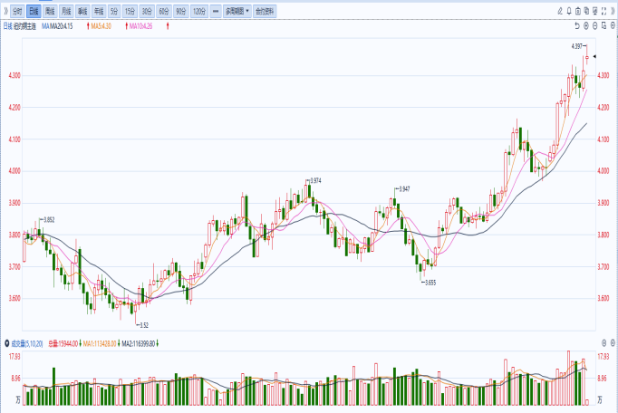
图2 ：纽约铜主力合约走势
图1 ：铜库存
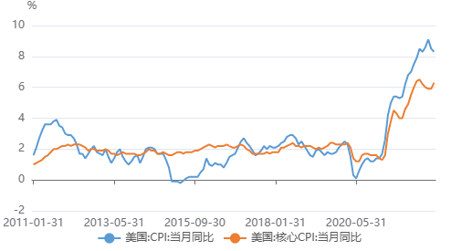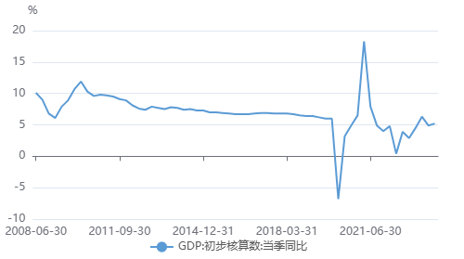
图4：中国GDP
图3：美国通胀水平
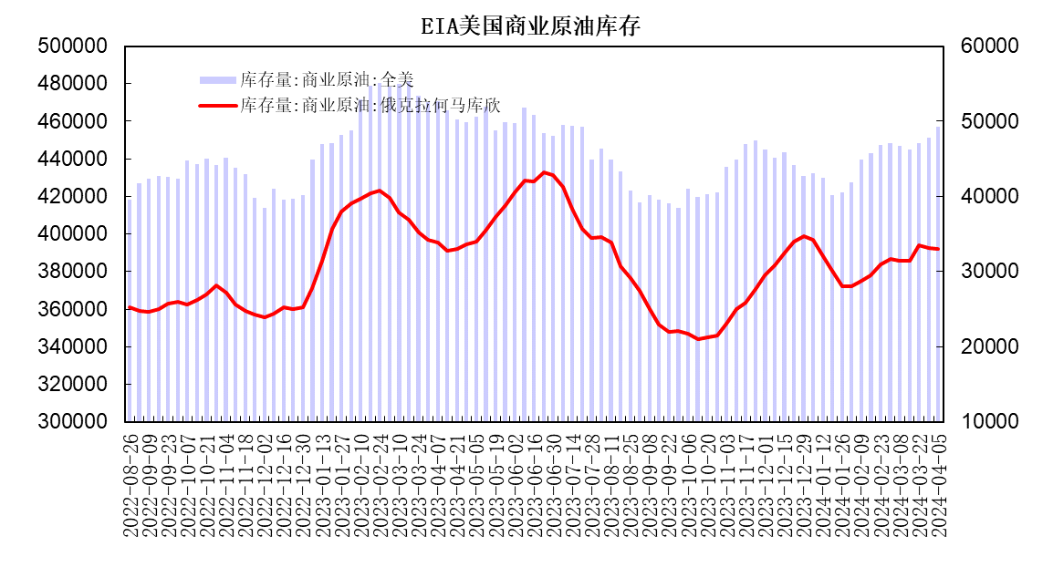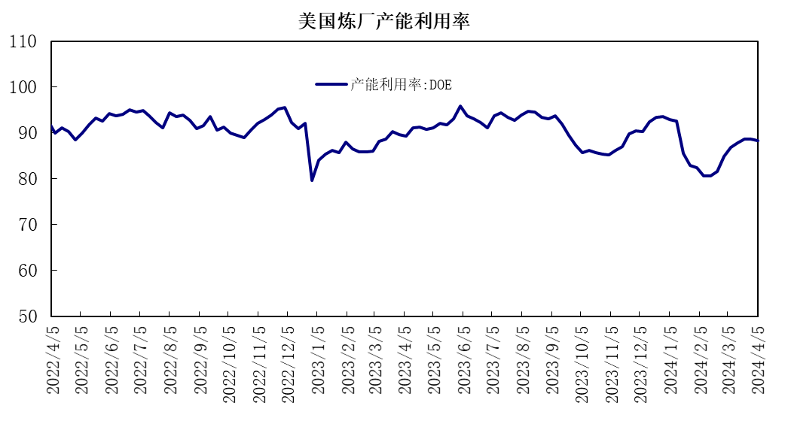
图6：美国炼厂产能利用率
图5：EIA美国商业原油库存
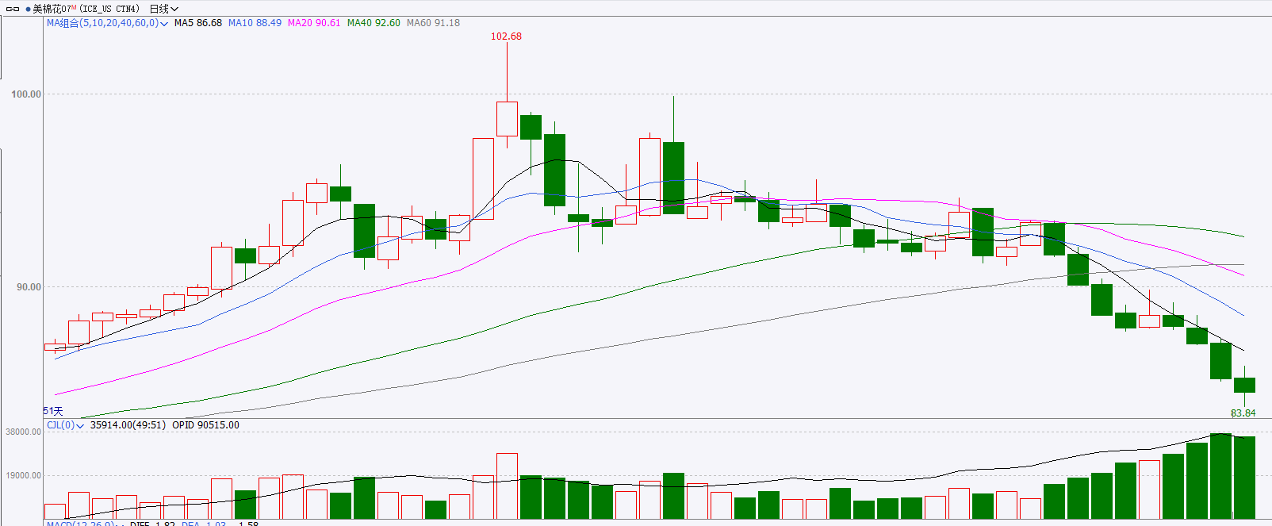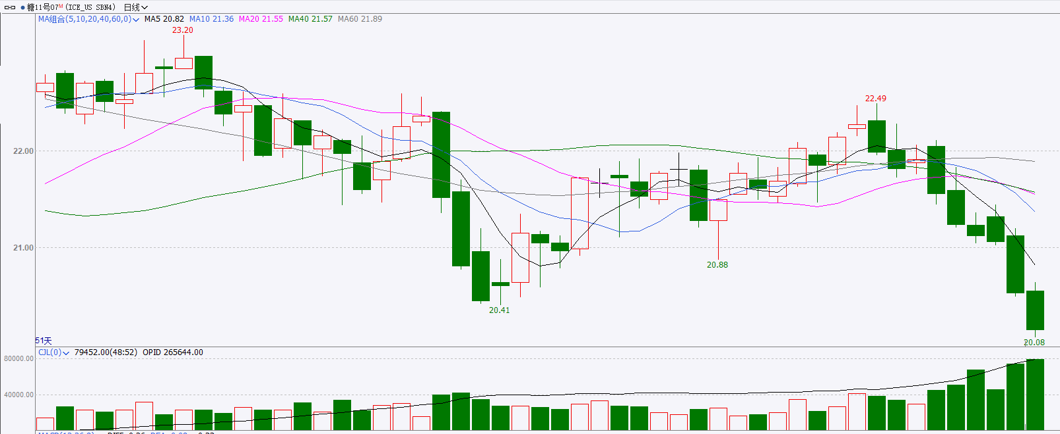
图8：ICE原糖期货主力合约走势图图

图7：ICE棉花期货主力合约日走势图
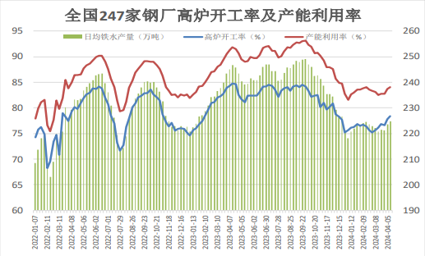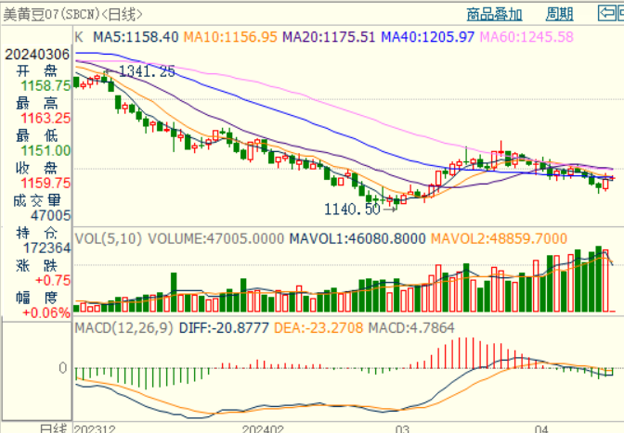
图9：钢厂高炉开工率及产能利用率
图10：大豆走势图
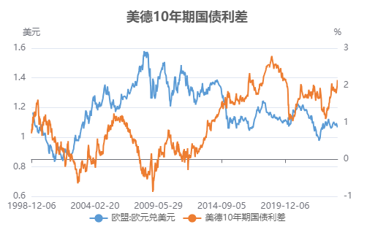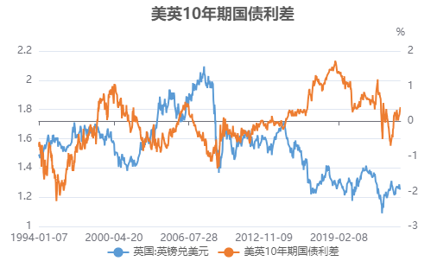
图12：美国与英国10年期国债收益率利差走阔

图11：美德10年期国债利差
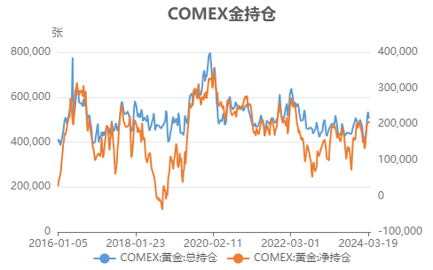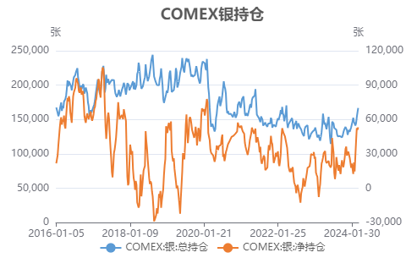
图14：白银净多头持仓持续上升

图13：黄金净多头持仓持续上升

资料源：公开资料整理，瑞达国际
下周热点日程

时间 |  | 数据/事件
2024/4/15 | 17:00 | 欧元区2月工业产出
2024/4/15 | 20:30 | 美国3月零售销售、4月纽约联储制造业指数、4月NAHB房产市场指数、2月商业库存环比
2024/4/16 | 10:00 | 中国一季度社会消费品零售总额、规模以上工业增加值、GDP
2024/4/16 | 14:00 | 英国3月失业率
2024/4/16 | 17：00 | 欧元区4月ZEW经济景气指数
2024/4/16 | 17：00 | 德国4月ZEW经济景气指数
2024/4/16 | 20：30 | 美国3月新屋开工、工业产出
2024/4/17 | 6:45 | 新西兰一季度CPI
2024/4/17 | 7:50 | 日本3月进出口、3月季调后商品贸易帐
2024/4/17 | 14:00 | 英国3月核心零售物价指数、核心CPI
2024/4/17 | 17：00 | 欧元区3月核心调和CPI终值
2024/4/17 | 22：30 | 美国4月12日当周EIA库存
2024/4/17 | 20：30 | 美国4月6日当周续请失业救济人数、4月13日当周首次申请失业救济人数、4月费城联储制造业指数、3月成屋销售总数
2024/4/18 | 00：00 | 世界银行召开春季会议（4月19-21日）
2024/4/18 | 07：30 | 日本3月CPI
2024/4/18 | 14：00 | 英国3月核心零售销售
2024/4/19 | 01：00 | 美国4月19日当周石油钻井数
△ 免责声明
此报告由瑞达国际所编制。本报告采用之资料及意见均相信可靠及准确，但本公司并不对各分析或有关资料之可 靠性及准确性作出全面性保证。本报告只供客户或读者作参考之用，客户或读者不应完全依靠本报告内容作为投资准 则。
本报告之资料及意见如有任何更改，恕不另行通知。本报告并非及并无意图构成任何作价或招揽进行买卖本报告 提及的商品。本公司不会对任何因依靠本报告作出任何买卖而引致之任何损失承担任何责任。

24小时客服电话： 00852 - 25342000/86 - 13603059885
24小时传真电话： 00852 - 25632368
客服邮箱： cs@ruida- int . com
客服QQ： 203195058/2938472186
网址：www. ruida- int . com
地址: 香港湾仔菲林明道8号大同大厦17楼05 - 06室

